Проект „Изграждане на социално жилище в град Свищов”
Оперативна програма „Региони в растеж“,
BG16RFOP001-1.036 - Изпълнение на интегрирани планове за градско възстановяване и развитие 2014-2020-Свищов
Договор за предоставяне на безвъзмездна финансова помощ:
BG16RFOP001-1.036-0006-С01 от 10.06.2020 г.

Обектът е част от основния списък на инвестиционната програма на Община Свищов за периода 2014-2020 г., а основните дейности включват изпълнение на мерки за преустройство, основен ремонт и обновяване на съществуваща сграда /бивш МУЦ/, с административен адрес гр. Свищов, ул. „Черни връх“ № 18А, където са изградени 27 броя съвременни социални жилища, като 2 от жилищата са адаптирани за хора с увреждания. Изпълнението на строително-монтажните работи, свързани с изграждане на социално жилище в град Свищов стартираха през м. септември 2020 г. Финансирането е осигурено по Оперативна програма “Региони в растеж” 2014-2020 г., съгласно Договор за предоставяне на безвъзмездна финансова помощ: BG16RFOP001-1.036-0006-С01 от 10.06.2020 г. по проект „Изграждане на социално жилище в град Свищов“, процедура BG16RFOP001-1.036 „Устойчиво и интегрирано градско развитие”. Стойността на проекта е 1 200 000 лева с включен ДДС.
В социалните жилища ще бъдат настанявани хора, в т. ч. такива с увреждания, изпаднали в затруднение, на които временно, за период не по-голям от 3 години, ще бъде осигурен подслон.
Услугата по настаняване в социално жилище ще се предоставя възмездно на картотекирани правоимащи, които трябва да отговарят на ясни и точни критерии, подробно изброени в Наредбата за условията и реда за управление и разпореждане с общинския жилищен фонд, приета с Решение №79/30.01.2020 г. на Общински съвет – Свищов. Общинска структура ще осъществява необходимия контрол, за да се гарантира доброто стопанисване на сградния фонд и опазването на обществения ред.
Основната цел на проекта: Осигуряване на подходяща социална инфраструктура, включително съвременни социални жилища за настаняване на уязвими и необлагодетелствани групи от населението. В допълнение е разработен устойчив интегриран модел за повишаване на жизнения стандарт на хора от уязвими, малцинствени и социално слаби групи от населението и други групи в неравностойно положение, чрез осигуряване на равен достъп до съвременни жилищни условия и създаване на предпоставки, както за пространствената им интеграция, така и за социалното им приобщаване и мотивация за активно включване в обществения живот.
Реализацията на проекта доведе до повишаване на качеството на живот и социалното включване на маргинализираните групи, живеещи на територията на община Свищов, в това число бездомни хора или такива, живеещи в много лоши битови условия, родители с деца, включително непълнолетни родители, многодетни семейства, деца с влошено здраве и увреждания и хора в риск от бедност и социално изключване.
С изпълнение на основните дейности по проекта се осигуриха мерки за преустройство, основен ремонт и обновяване на съществуваща сграда, и се изградиха 27 на брой съвременни социални жилища, вкл.- едностайни жилища състоящи - 6 броя; - двустайни жилища - 12 броя;- тристайни жилища - 9 броя. Две от жилищата на 1-ви етаж са адаптирани за хора с увреждания. Обособяване на помощни помещения/килери извън жилищните помещения. Обособяване на стая за домакин/иконом. В допълнение на изпълнените мерки за ЕЕ, предписани като задължителни в Техническия паспорт и в Обследването на сградата за енергийна ефективност, в т.ч.: топлинно изолиране на стени; подмяна дограма; топлинно изолиране на покрив; топлинно изолиране на под; ЕСМ за осветление; ЕСМ за отопление. След реализацията на пакета от енергоспестяващи мерки, сградата попада в клас „В” на енергопотребление. Реализирани са строително-монтажни работи за ремонт и облагородяване на прилежащите към сградата пространства.
Дейностите за осигуряване на социални жилища задължително ще се съчетават с други видове интервенции, такива в областта на образованието, здравеопазването, социалното приобщаване и заетостта.
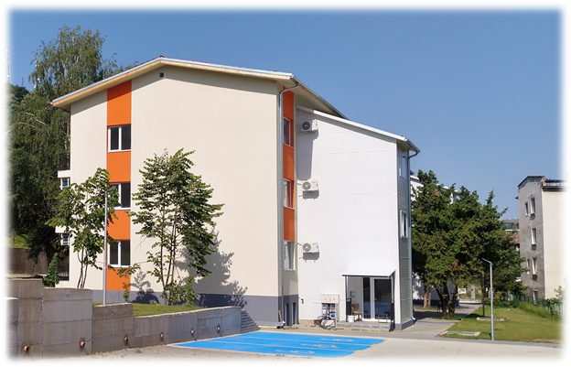
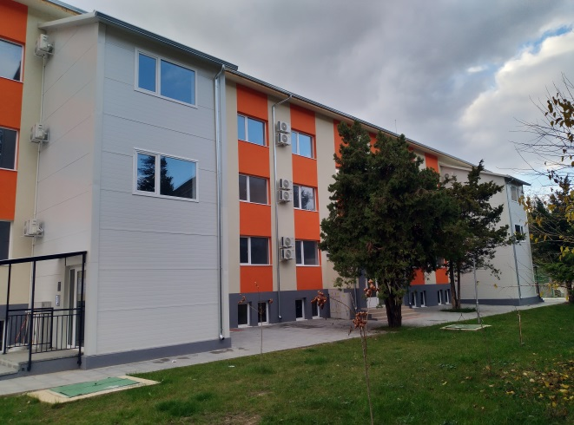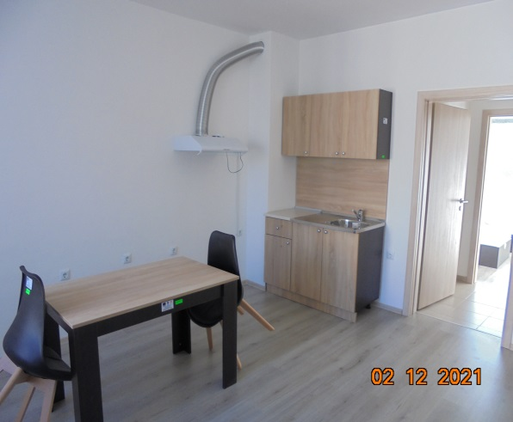
Общата стойност на проекта е: 1 200 000,00 лв.
Начало на проекта: 10.06.2020 г.
Край на проекта: 10.06.2022 г.

